**ЛЕКЦІЯ: Ринок праці та його учасники. Заробітна плата.**

**ПЛАН**

1. **Ринок праці та його учасники**
2. **Суть, функції та види заробітної плати**
3. **Форми та системи оплати праці**
4. **Організація оплати праці в Україні**
5. **Ринок праці та його учасники**

Рух товарів і послуг в економіці, орієнтованій на критерій ефективності і здатній до саморегулювання, відбувається на основі ринкових відносин. У ринковій економіці товари і послуги купуються та продаються на різних ринках. Товар «послуги робочої сили» купується і продається на ринку праці.

Ринок праці - це специфічний вид товарного ринку.

Як економічна категорія ***ринок праці*** - *є сукупністю економічних відносин між власником робочої сили, її продавцем, з одного боку, і власником засобів виробництва, роботодавцем, що виступає покупцем послуг робочої сили, - з іншого*.

Зазначені економічні відносини втілюються у юридичну форму (договір, контракт, угоду) і регулюються трудовим законодавством.

**Головним змістом ринку праці є те**, що *тут формуються попит, пропозиція і*[*ціна*](http://dl.kpt.sumdu.edu.ua/mod/glossary/showentry.php?eid=651&displayformat=dictionary)*послуг робочої сили!!!* Тому ринок праці можна визначити і як динамічну систему, в якій взаємодіють, з одного боку, роботодавці (власники засобів виробництва, підприємці), а з іншого, - наймані працівники, формуючи обсяг, структуру і співвідношення попиту і пропозиції робочої сили. Правомірним є й визначення ринку праці як системи економічних відносин з обміну індивідуальних здібностей до праці на фонд життєвих засобів, потрібних для відтворення робочої сили, а також з розміщення найманих працівників у системі суспільного поділу праці за законами товарного виробництва й обміну.

З наведених визначень логічно випливають характеристики ринку праці, ***основні складові механізму його функціонування***:

* попит на робочу силу;
* пропозиція робочої сили;
* вартість ([ціна](http://dl.kpt.sumdu.edu.ua/mod/glossary/showentry.php?eid=651&displayformat=dictionary)) послуг робочої сили;
* конкуренція (між роботодавцями - за робочу силу більш високої якості; між найманими працівниками - за робочі місця; між роботодавцями і найманими працівниками - за умови купівлі-продажу робочої сили - розмір заробітної плати, соціальне забезпечення, умови праці тощо)

***Основні суб'єкти ринку праці***:

а) роботодавці й органи, які представляють їхні інтереси (союзи підприємців, регіональні асоціації підприємців тощо);

б) наймані працівники й організації, що репрезентують їхні інтереси (профспілки, союзи найманих працівників тощо);

в) держава та її структури, виступають, з одного боку, як роботодавець, з другого - як гарант прав і свобод суб'єктів трудових відносин, з третього - як посередник між роботодавцями і найманими працівниками.

***Під попитом на ринку прані*** розуміють потребу роботодавців у працівниках для виробництва товарів і послуг відповідно до попиту. При цьому на попит впливають як потреба покупців у товарах і послугах, виробників у інвестиціях, так і форми власності, виробничий потенціал, наявнісгь грошового капіталу, [ціна](http://dl.kpt.sumdu.edu.ua/mod/glossary/showentry.php?eid=651&displayformat=dictionary) робочої сили тощо. Іншими словами, попит відображує обсяг і структуру суспільних потреб у робочій силі, які забезпечені відповідними засобами виробництва, грошовими ресурсами, життєвими засобами.

***Пропозиція робочої сили*** формується під впливом таких чинників, як масштаби поповнення суспільного виробництва новою робочою силою, співвідношення зайнятого і незайнятого населення, рівень вибування робочої сили, заробітна плата та її купівельна спроможність, стан податкової системи (чи забезпечує вона реальне зростання доходів і стимули участі у суспільному виробництві), рівень культури, релігія тошо.

Винятково важлива роль ринку праці у функціонуванні ринкової економіки зумовлена такими його ***функціями***:

-        є інструментом включення трудових ресурсів у суспільне виробництво;

-        забезпечує розподіл і перерозподіл трудових ресурсів між сферами економіки, регіонами, підприємствами відповідно до попиту і пропозицій робочої сили;

-        сприяє зростанню конкурентоспроможності робочої сили і створенню більш досконалих умов праці з метою залучення якісної робочої сили;

-        відіграє важливу роль у відтворенні робочої сили, що відповідає вимогам сучасного виробництва;

-        підвищує роль ринкових важелів у оплаті праці та відповідно посилює мотивацію до праці, забезпечує формування ринкової вартості або ціни робочої сили;

-        прискорює адаптацію населення до ринкових відносин;

-        активізує мобільність робочої сили;

-        сприяє становленню ефективної зайнятості населення.

Основні складові ринку праці - попит, пропозиція, [ціна](http://dl.kpt.sumdu.edu.ua/mod/glossary/showentry.php?eid=651&displayformat=dictionary) послуг робочої сили - тісно взаємопов'язані.

У найбільш загальному, дещо спрощеному вигляді механізм залежності зазначених елементів ринку праці такий.

Попит на робочу силу з боку роботодавців зростає при зниженні ціни послуг робочої сили, а пропозиція зростає в міру її підвищення. При відповідності попиту і пропонування виникає ситуація рівноваги на ринку праці. Якщо [ціна](http://dl.kpt.sumdu.edu.ua/mod/glossary/showentry.php?eid=651&displayformat=dictionary) робочої сили перевищує рівноважну, спостерігається безробіття. Протилежна ситуація призводить до дефіциту кадрів.

1. **Суть, функції та види заробітної плати**

Праця – це процес, після закінчення якого найманий працівник одержує заробітну плату. Якби праця була товаром і повністю оплачувалась, то згідно із законом вартості, роботодавець не одержав би додаткової вартості (прибутку).

Таким чином, продається на ринку не сам процес праці, а лише здатність до праці, тобто робоча сила. Якщо ж кажуть, що на ринку праці продається праця, то саме під нею розуміють робочу силу.

***Заробітна плата*** *– це ціна, що виплачується найманим працівникам за використання їхньої праці*.

Найважливішою *функцією зарплати* є *відтворювальна,* адже вона слугує засобом розподілу основної частини життєвих благ у суспільстві і засобом формування платоспроможного попиту населення, бо становить 70-75 % усіх доходів працівників. Саме тому при розподілі валового доходу підприємств і суспільства загалом визначення фонду зарплати розглядається як першочергове завдання.

Важливу роль виконує і *стимулююча функція зарплати*. Вона слугує засобом залучення громадян до суспільно корисної праці, створює заінтересованість у підвищенні кваліфікації, оволодінні суміжними професіями, стимулює високопродуктивну та якісну працю.

Для характеристики рівня оплати праці застосовуються показники *номінальної і реальної заробітної плати*.

***Номінальна заробітна плата*** *– сума грошей, яку* одержує працівник за свою працю.

Номінальна заробітна плата, тобто кількість грошей, одержаних працівником на руки, не дає повного уявлення про доход від ресурсу праці, тому що в різний час за одну і ту саму кількість грошей можна придбати різну кількість життєвих благ. Тому визначення рівня оплати праці здійснюється через реальну заробітну плату.

***Реальна заробітна плата*** *визначається масою товарів і послуг, які можна придбати за номінальну заробітну плату за існуючого рівня цін після відрахування податків та інших платежів.*

Отже, рівень реальної заробітної плати визначається сумою номінальної оплати праці, рівнем податків і цін на життєві блага.

Зміна рівня реальної заробітної плати також визначається певним індексом (коефіцієнтом), який обчислюється за формулою:

**Індекс реальної заробітної плати = Індекс номінальної заробітної плати / Індекс цін**

Таким чином, номінальна заробітна плата – це нарахована працівникам сума грошей за відпрацьований час або виконану роботу, а також премії, доплати, надбавки. Реальна заробітна плата– відносний показник, який характеризує купівельну спроможність номінальної заробітної плати під впливом змін роздрібних цін на товари й послуги та рівня витрат на сплату податків і обов’язкових платежів.

При обчисленні рівня заробітної плати застосовується показник ***мінімальної заробітної плати*** (у країнах з розвинутою економікою – гарантований мінімальний рівень погодинної оплати). Основою розрахунку мінімальної заробітної плати виступає показник прожиткового мінімуму (вартість товарів і послуг, необхідних для задоволення вузького кола першочергових потреб людини).

***Мінімальна заробітна плата*** *– рівень заробітної плати, нижче якого вона бути не може.*

Основою мінімальної заробітної плати є ***прожитковий мінімум.***

## ЦІКАВИЙ ФАКТ!!! *На початку 2021 р. було проведено дослідження щодо впливу пандемії на зростання зарплат у різних країнах світу.*

***Найбільше зростання «мінімалки» зафіксувано в Україні: з 1 січня 2021 року чиста мінімальна зарплата зросла на 27% у порівнянні з минулим роком (3 802 грн проти 4 830 гривень).****Це перше місце ЗА ТЕМПОМ ЗРОСТАННЯ серед 56 країн.*

В Україні склалась така структура заробітної плати:

***– основна частина заробітної плати*** враховує суспільно нормальну міру праці, яка формується під впливом об'єктивних умов виробництва і праці, стійкі відмінності у кваліфікації працівників, складність і відповідальність їхньої роботи, умови праці, її інтенсивність тощо;

***– додаткова частина заробітної плати,*** *яка* залежить від таких аспектів виробничої діяльності працівників, які не можуть бути повною мірою враховані заздалегідь, відображають специфічні умови праці на цьому підприємстві або особливості працівників.

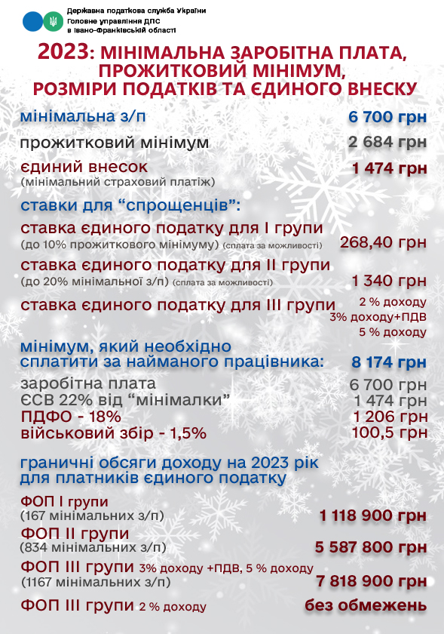

Додаткова частина заробітної плати враховує *індивідуальні результати* тих працівників, які завдякиособистим здібностям досягай особливих успіхів. Формами винагороди за таку працю є:

* Оплата робітників, що працюють за відрядною системою, за перевиконання норм виробітку;
* доплати за сумісництво професій (посад), розширення зон обслуговування або збільшення обсягу виконуваних робіт.

Крім того, встановлюються надбавки робітникам за професійну майстерність, інженерно-технічним працівникам – за високі досягнення у праці.

Додаткова частина заробітної плати враховує *колективні результати* праці. Вона виступає переважно у вигляді премій та інших видів винагороди з фонду матеріального заохочення. Премія – це не звичайна надбавка до заробітної плати, а особлива форма винагороди за творчі успіхи в роботі, за виконання завдань особливого значення.

**ЦІКАВИЙ ФАКТ!!!**

*Найбільше зростання мінімальної зарплати за рік ми зафіксували в Аргентині (104,5%) й Туреччині (100%). Але варто враховувати, що в цих країнах інфляція і падіння вартості національної*[*валюти*](https://minfin.com.ua/ua/currency/)*протягом декількох років були досить високими.*

*Високим зростанням «мінімалки» також відзначилися Молдова (32,5%), Латвія (27,1%) та Малайзія (25,8%).*

*Україна в рейтингу зростання зарплат посіла 59-е місце: з жовтня 2022 року «чиста» мінімальна зарплата становить 5 393,5 грн, що на 3,1% більше, ніж у січні 2022 року (5 232,5 грн). Більше підвищення очікує працівників із низькими заробітними платами в Польщі (14,6%) та Нідерландах (15,3%*

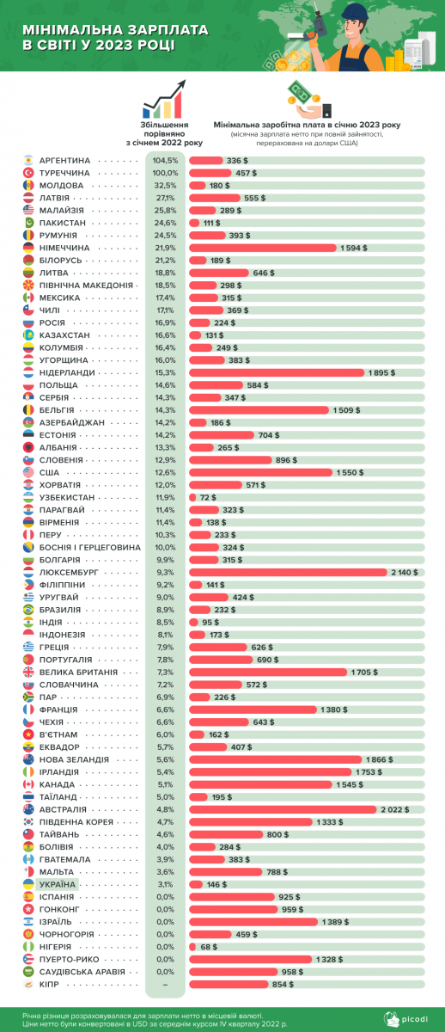

**3. Форми та системи оплати праці**

Будь-якій людській праці, незалежно від того, в яких суспільних умовах вона здійснюється, властиві дві міри кількості праці: безпосередньо відпрацьований робочий час і вироблений продукт.

Відповідно до цього заробітна плата виступає в двох конкретних *формах:* **погодинної і відрядної плати.**

***Погодинна оплата праці (Hour payment of labour)****-*це оплата праці за відпрацьований час.

Одиницею вимірювання погодинної заробітної плати є тарифна ставка заробітної плати (Тст).

До *систем погодинної оплати* праці належать проста погодинна і погодинно-преміальна оплата.

**Проста погодинна система:**

**ЗПпог = Тст * К,**

де Тст – тарифна ставка (вартість 1 години роботи),

К – кількість відпрацьованих годин.

**Погодинно-преміальна система:**

**ЗПпог-прем = Тст * К + П,**

де П – розмір премій та доплат.

***Відрядна оплата праці (Piece-rate pays of labour)*-**це оплата праці за кількість зробленої продукції (робіт, послуг), вона заснована на оплаті праці в прямій залежності від його результатів.

Величина відрядної заробітної плати визначається розцінкою одиниці продукту (Рвідр), а також величиною виробітку.

До *системи відрядної оплати* праці слід віднести пряму відрядну, відрядно-преміальну, відрядно-прогресивну та акордну.

**Пряма відрядна система:**

**ЗПвідр = Рвідр \*** N**,**

де Рвідр – відрядна розцінка (вартість одиниці виготовленої продукції або виконаної роботи),

N – кількість виготовленої продукції (або обсяг виконаної роботи).

**Відрядно-преміальна система:**

**ЗПвідр-прем = Рвідр \*** N + П**,**

де П – розмір премій та доплат.

**Відрядно-прогресивна система:**

**ЗПвідр-прог = Рвідр \*** N + **Р’відр \*** Q **,**

де Р`відр – підвищена відрядна розцінка,

Q – понаднормова кількість виготовленої продукції (або обсяг виконаної роботи).

**Акордна** оплата праці передбачає чіткий термін виконання обов’язків. Тому проводиться облік не тільки обсягу виконаних робіт, але і кількості витраченого часу. Розрахунки проводяться за кожну стадію або обсяг виконаної роботи.

На підприємстві найбільш доцільно застосовувати акордну оплату праці в наступних випадках:

- підприємство не укладається в термін із виконанням якогось замовлення, і при його невиконанні воно буде зобов'язане заплатити значні суми штрафних санкцій у зв'язку з умовами договору;

- при надзвичайних обставинах (пожежі, обвали, виходи з ладу основної технологічної лінії по серйозній причині), що приведуть до припинення виробництва;

- при гострій виробничій необхідності виконання окремих робіт або впровадженні нового обладнання на підприємстві.

З розвитком ринкових відносин роль кожної з форм заробітної плати змінювалась.

Там, де є можливість чітко виміряти результат праці окремої особи обсягом виробленого продукту, доцільно використовувати відрядну форму. Там, де такої можливості немає, використовують погодинну оплату. Як правило, погодинну оплату одержують спеціалісти, особи розумової праці; поштучну (відрядну) – особи фізичної праці.

**4. Організація оплати праці в Україні**

Організація оплати праці в Україні здійснюється на підставі законодавчих та інших нормативних актів; генеральної угоди на державному рівні; галузевих та регіональних угод; колективних угод; трудових угод.

*Суб’єктами організації оплати праці є органи державної влади та місцевого самоврядування, власники, об’єднання власників або представницькі органи.*

В Україні діє тарифна система, яка складається з тарифної ставки, тарифної сітки і тарифно-кваліфікованого довідника.

*Тарифна ставка* являє погодинну або місячну зарплату, в основному, для визначення оплати праці або розцінки за одиницю продукції.

*Тарифна сітка –* це шкала співвідношення в оплаті праці різних груп робітників залежно від складності робіт і рівня кваліфікації виконавців, складається з тарифних розрядів і тарифних коефіцієнтів.

*Тарифно-кваліфікаційний довідник* виконує роль інструмента тарифної системи, що визначає характеристику робіт за їх складністю та вимогами для одержання відповідного розряду.

Тарифна система регулює основну частину заробітної плати.

Тарифна система оплати праці використовується для розподілу робіт залежно від їхньої складності, а працівників – залежно від кваліфікації та відповідальності за розрядами тарифної сітки. Вона є основою формування та диференціації розмірів заробітної плати.

Посадові оклади (тарифні ставки) за розрядами Єдиної тарифної сітки визначаються шляхом множення окладу (ставки) працівника 1 тарифного розряду на відповідний тарифний коефіцієнт. У разі коли посадовий оклад (тарифна ставка) визначені у гривнях з копійками, цифри до 0,5 відкидаються, від 0,5 і вище – заокруглюються до однієї гривні.

Відповідно до [постанови КМУ від 28.12. 2016 р. № 1037](http://www.zarplata.co.ua/?p=6170) посадові оклади (тарифні ставки, ставки заробітної плати) бюджетних працівників з 1 січня 2017 року розраховуються виходячи з:

• міжпосадових (міжкваліфікаційних) співвідношень розмірів посадових окладів (тарифних ставок) і тарифних коефіцієнтів;

• розміру посадового окладу (тарифної ставки) працівника 1 тарифного розряду, встановленого у розмірі прожиткового мінімуму для працездатних осіб **на 1 січня календарного року.**

На сьогодні міжпосадові (міжкваліфікаційні) співвідношення передбачені Єдиною тарифною сіткою розрядів і коефіцієнтів з оплати праці працівників установ, закладів та організацій окремих галузей бюджетної сфери.